Netopýří samičky si umí lehce poradit s mykobakteriální infekcí
Brno 1. února 2024
U březích samic netopýra rezavého se mění množství a druhy netuberkulózních mykobakterií, které u jiných zvířat mají negativní dopad na jejich mláďata. Studie vědců z Ústavu biologie obratlovců AV ČR (ÚBO) a Veterinární univerzity Brno (VETUNI) prokázala, že nejvíc mykobakterií mají netopýří samičky před porodem, a ještě více ty, které čekají dvojčata. Nicméně jejich efektivní imunitní systém si se zvýšenou infekční zátěží i během březosti lehce poradil.
Experti se zaměřili na vliv netuberkulózních mykobakterií (NTM) na rozmnožování netopýrů rezavých. Tyto mykobakterie se hojně vyskytují v přirozených vodních ekosystémech, rozvodech pitné vody i půdě. Většina z téměř dvou set druhů není patogenní, některé však způsobují zvířatům i lidem plicní onemocnění, kožní léze či záněty uzlin. U březích samic prasat nebo koní mohou vyvolat potrat plodu.
„Reprodukční úspěch samic netopýrů je ovlivněn vnějšími faktory, zejména okolní teplotou a s ní souvisejícím množstvím potravy. V naší studii jsme se ale zaměřili na vnitřní faktory, kam patří například množství tukových zásob či patogenní zatížení daného jedince,“ říká Jan Zukal, ředitel Ústavu biologie obratlovců AV ČR, který studii vedl. Výzkum zveřejnil časopis Acta Chiropterologica, spolupracovali na něm také experti z Veterinární univerzity v Brně.
Březí samičky mají více mykobakterií, umí si s nimi ale rychle poradit
Při rekonstrukci budovy polikliniky ve Velkém Týnci u Olomouce převzali veterináři 22 březích samiček netopýra rezavého. V pravidelných intervalech jim odebírali trus a zjišťovali přítomnost NTM pomocí moderních PCR metod a také přímou kultivací, která potvrzuje přítomnost živých mykobakterií.
„Zjistili jsme, že množství a druhové složení NTM se v průběhu březosti netopýrů měnilo. Nejvyšší prevalenci jsme zaznamenali krátce po probuzení z hibernace, tedy na začátku březosti, a také těsně před porodem. Právě krátce před porodem se častěji množily patogenní druhy NTM, konkrétně Mycobacterium avium hominisuis, jenž způsobuje potraty u prasnic,“ dodává Kateřina Zukalová, vědkyně z Veterinární univerzity v Brně.
„Vysvětlením může být, že během březosti podobně jako v těhotenství u žen dochází k ‚vypínání‘ a ‚zapínání‘ imunitních procesů. Potomek je vlastně cizí entita a tělo matky by se proti němu bránilo, proto mohou být imunitní reakce pozměněny. Případným dalším možným vysvětlením je, že vývoj plodu je pro samici energeticky velmi náročný a imunitní systém ‚nestíhá‘,“ dodává Jan Zukal.
Dvojčata nejsou problém
Samice většiny druhů netopýrů mají každý rok jeden vrh, ve kterém je jedno nebo dvě mláďata. V minulé studii vědci zkoumali, co rozhoduje o tom, zda samice přivede na svět mláďata dvě, či pouze jedno. Výsledky odhalily, že samice netopýra rezavého „plánují“ počet potomků obezřetně a hlavním kritériem pro rozhodování jsou tukové zásoby. V této studii pak vědci nalezli u samic netopýrů rezavých, které porodily dvojčata, vyšší zatížení mykobakteriemi než u samic, jež porodily mládě jedno. „Důvodem je, že dvojčata jsou pro matku více energeticky náročná, mládě může dosáhnout až 30 % váhy matky. Pro představu, jako by 60kilová žena porodila 18kilové dítě. Samice proto nemůže investovat tolik do imunity,“ dodává Kateřina Zukalová.
Superimunitní systém netopýrů
„V průběhu celého období jsme zjistili významnou negativní korelaci dvou po sobě následujících měření. Zatížení mykobakteriemi vždy prudce vzrostlo a následně okamžitě kleslo, jinými slovy, jakmile se zvýšilo infekční zatížení, imunitní systém samiček se zapnul a s infekcí si rychle poradil. Znamená to, že samice netopýra rezavého jsou schopny vyrovnat se s mykobakteriálním zatížením i v době energeticky náročné březosti a ani patogenní druhy NTM jim nezpůsobí zdravotní potíže,“ vysvětluje Kateřina Zukalová.
Tyto poznatky jsou klíčové pro ochranu a management ohrožených druhů netopýrů. Ze studie rovněž vyplývá, že netopýři mohou hrát důležitou roli při šíření patogenních NTM v životním prostředí.
Co dělat, když zimující netopýry objevíte na půdě?
„Jednoduchá rada je nezasahovat a volat nejbližší záchrannou stanici, případně přímo výzkumný tým z Ústavu biologie obratlovců AV ČR, který poradí, co dělat,“ uzavírá Kateřina Zukalová. Více informací lze nalézt rovněž zde: https://www.ceson.org/; https://sousednetopyr.cz/; https://blog.givt.cz/2023/12/05/co-delat-pri-nalezu-netopyra/

DOI: 10.3161/15081109ACC2023.25.2.013
Kontakt: Kateřina Zukalová (Veterinární univerzita Brno)
e-mail: zukalovak@vfu.cz
mobil: 731 190 399

Kontakt: Jan Zukal (ÚBO AV ČR)
e-mail: zukal@ivb.cz
mobil: 777 201 776

Foto:
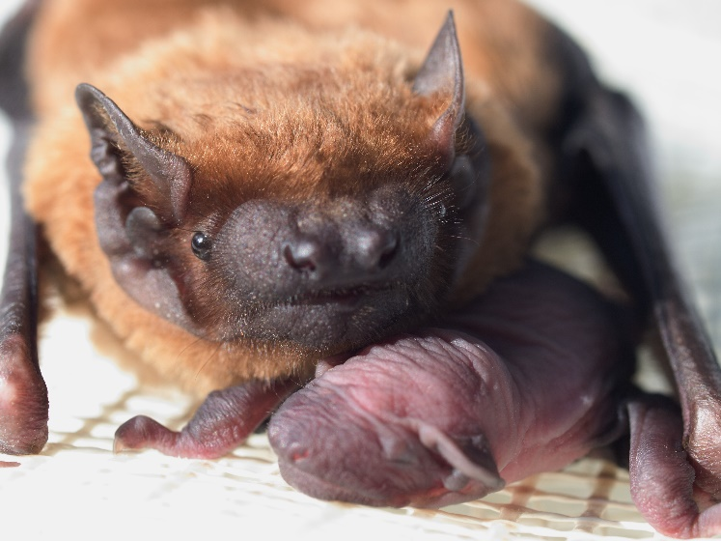
Netopýr rezavý (Nyctalus noctula) s mládětem, foto: J. Pikula
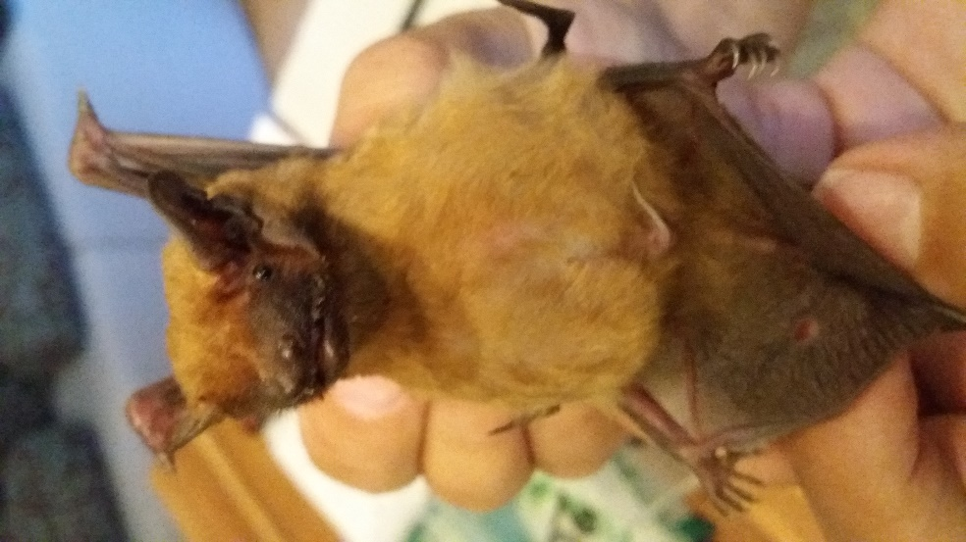
Netopýr rezavý (Nyctalus noctula), foto: J. Pikula

